

**Universiteti i Prishtinës “Hasan Prishtina”**

**Fakulteti i Inxhinierisë Elektrike dhe Kompjuterike**

Lënda: **Bazat e të dhënave**

Projekti: **BAZA E TË DHËNAVE PËR MENAXHIMIN E SPITALIT**

**Faza 2**

Mentor:

Studentët:

Donat Sinani, Enes Hasani,

Erlis Lushtaku, Riga Dibrani,

Rina Jasharaj, Valëza Grainca

Prof. Dr. Lule Ahmedi

MSc. Besmir Sejdiu, PhD Cand.

• Implementimi i databazës në SQL

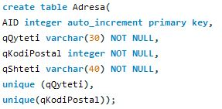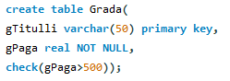

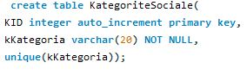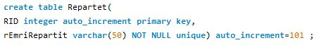

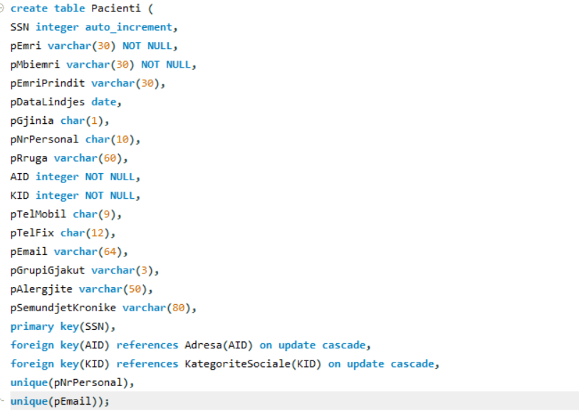

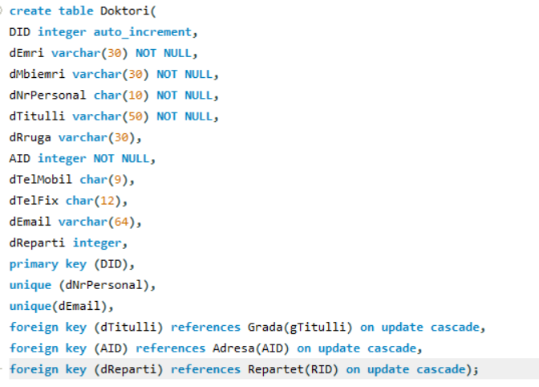

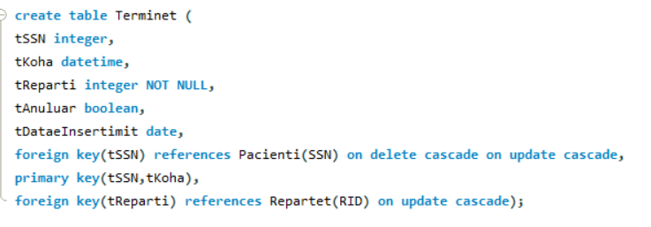

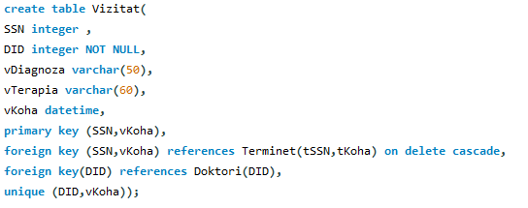

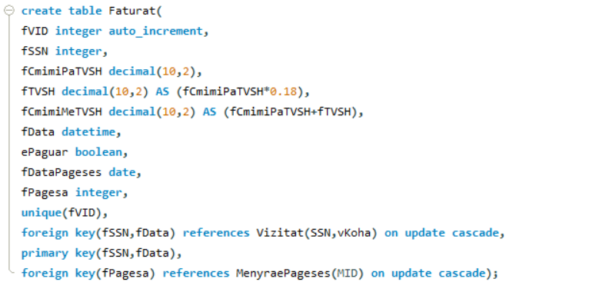

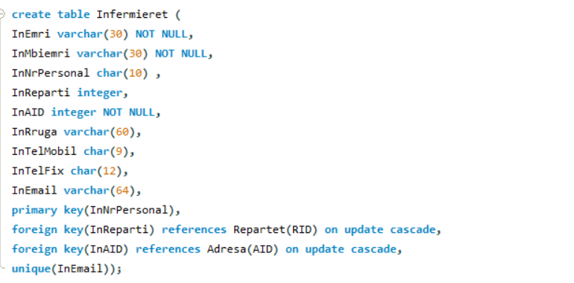

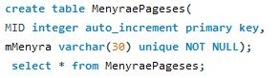

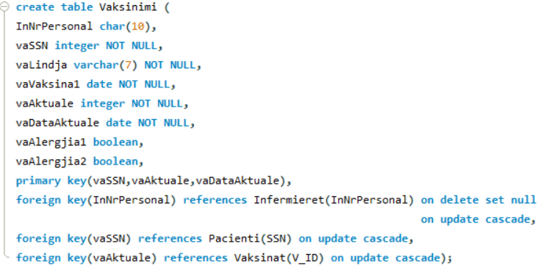

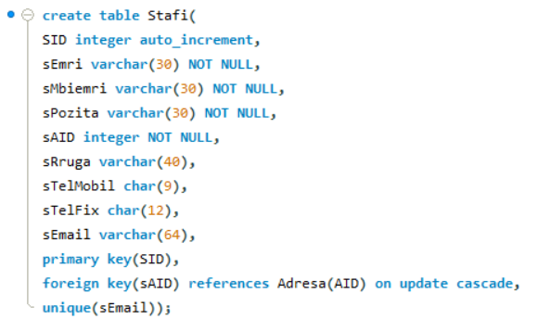

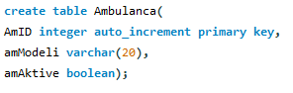

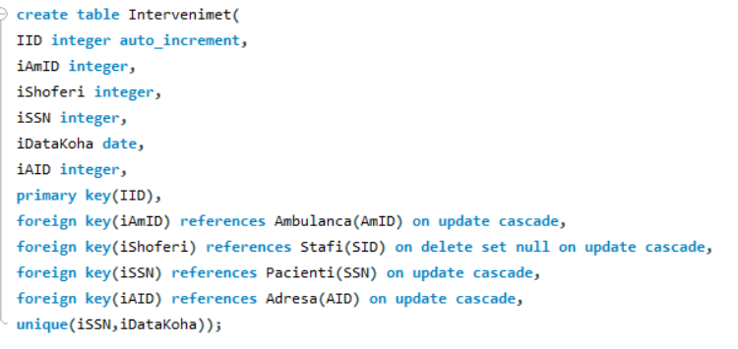

**ALTER TABLE** Intervenimet **ADD CHECK** (

( **SELECT** a.amAktive **FROM** Ambulanca a, Intervenimet i

**WHERE** a.AmID=i.iAmID)=**TRUE**);

**CREATE ASSERTION** Intervenimet_Ambulanca

**CHECK** ( ( **SELECT** a.amAktive **FROM** Ambulanca a, Intervenimet i

**WHERE** a.AmID=i.iAmID)=**TRUE**);

